**PROPOSAL PENGABDIAN KEPADA MASYARAKAT**

**MEMBUAT MASKER DAN MEMBAGIKAN MASKER**

**DALAM PENCEGAHAN PENULARAN COVID-19**

**DI DESA KAPAR KEC. MURUNG PUDAK**

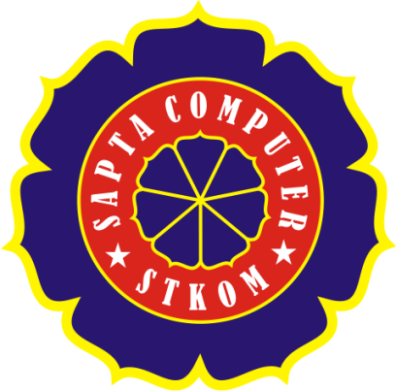

Oleh :

|  |  |
| --- | --- |
| Riza Maulana (Ketua) | 1822009 |
| Muhammad Arsad | 1822007 |
| Hairi Hatani | 1822011 |
| Aditya | 1822012 |
| Hadi Rusadi | 1822005 |

PROGRAM STUDI TEKNIK INFORMATIKA

STKOM SAPTA COMPUTER

2021

**Lembaran Pengesahan**

**Proposal Pengabdian Kepada Masyarakat**

**STKOM SAPTA COMPUTER**

|  |  |  |
| --- | --- | --- |
| 1. Judul PKM | : | MEMBUAT MASKER DAN MEMBAGIKAN MASKER DALAM PENCEGAHAN PENULARAN COVID-19 DI DESA KAPAR KEC. MURUNG PUDAK |
| 1. Ketua 2. Nama 3. NRP 4. Program Studi | : | Riza Maulaa  1822009  Teknik Informatika |
| 1. Anggota 2. Nama 3. NRP 4. Nama 5. NRP 6. Nama 7. NRP 8. Nama 9. NRP | :  :  :  : | Muhammad Arsad  1822007  Hairi Hatani  1822011  Aditya  1822012  Hadi Rusadi  1822005 |
| 1. Lokasi Kegiatan 2. Kelurahan 3. Kecamatan 4. Provinsi | : | Kapar RT.05  Murung Pudak  Kalimantan Selatan |

|  |  |  |
| --- | --- | --- |
| Tanggal, 03 September 2021  Ketua |  | Kepala Desa Kapar RT 05 |
| Riza Maulana  NRP.1822009 |  | Markuni |

**ABSTRAK**

Pembuatan masker pada masa Pandemi ini sangatlah penting karna masker dibutuhkan masyarakat, utamanya di Desa Kapar yang sekarang sudah termasuk zona merah, sehingga masker sangat dibutuhkan untuk menjaga diri dari terserangnya Covid19 terutama ketika kita keluar rumah. Proses pembuatan masker ini mendapat dukungan dari Kepala Desa dan beberapa masyarakat. Masker yang telah dibuat akan disebarkan kepada Kepala Desa untuk bantuan pada masyarakat dan sebagian dibagikan langsung kepada masyarakat dan salah satu di Desa Kapar. Dalam pembuatan masker, ada beberapa bahan yang diperlukan, (1) dua bahan kain katun untuk kain yang di luar 20 cm dan kain yang di dalam 16 cm, (2) dua buah tali karet sepanjang 26 cm, bola dan jarum, (4) gunting, (5) jarum bundel, (6) penggaris.

BAB I

PENDAHULUAN

A. Alasan Memilih Program

Alat pelindung diri (masker) sangat dibutuhkan oleh masyarakat mengingat penyebarab covid 19 saat ini semakin bertambah,sehingga kami terdorong untuk membuat masker sebagai bantuan kepada masyarakat Kalianan Kruci agar lebih menjaga jaga diri dari terserangnya virus, karana salah satu pencegahan virus covid 19 selain menjaga kebersihan yaitu menutp wajah dengan masker, maka dari itu pembuatan masker kali ini memang dikhususkan untuk masyarakat yang membutuhkan masker atau masyarakat desa Kapar yang sedang mengendarai mobil atau motor yang tidak menggunakan masker (Purandina, I. P. Y., & Winaya, I. M. A. 2020, Sari, Y. I. 2020, Ginting, R., Huda, M., Drifanda, V., 2020, Nasution, L. 2020). Dan masker disini tidak untuk di perjual belikan, masker disini murni untuk membantu masyarakat Kapar.

B. Kondisi Desa

Pembuatan masker ini sangat diperlukan di Desa Kapar, melihat kondisi masyarakat yang sangat minim dalam pengunaan masker ketika bepergian atau ketika beraktivitas lain maka dari itu kita sagat perihatin dengan keadaan yang seperti ini dan karena itulah kami terdorong untuk pembuatan masker karana ini sangat bermanfaat bagi masyarakat Kapar, selain kami terdorong dari diri sendiri kami juga mendapat dukungan dari kepala desa dan masyarakat Kapar. dalam pembutan masker disini kami beranggapan agar masyarakat lebih memahami dan mengetahui bahwa masker atau penutup wajah itu penting baginya untuk pencegahan tertularnya penyakit di selain menjaga kebersihan dan selain pencegahan lainnya.

1. Manfaat Program

Karena penyakit ini tidak hanya mengandalkan dokter dan petugas kesehatan saja, juga tidak hanya meminta pemerintah untuk bertanggung jawab mengatasi penyakit ini dengan berbagai kebijakan dan upaya yang telah di lakukan untuk mengatasi penyakit ini, gerakan masif seluruh komponen bangsa saat ini sangat di butuhkan, dan juga harus ada kesadaran diri untuk bisa terhindar dari virus ini maka dari itu, Pembuatan masker ini sangat penting dan bermanfaat bagi masyarakat. karna dengan program pembuatan masker disini salah satu manfaatnya untuk Desa Kapar yaitu meringankan masyarakat ketika kesulitan mendapatkan masker dan meningkatkan masyarakat dalam pemakaian masker ketika keluar rumah atau melakukan aktifitas keluar rumah.

BAB II

METODE PELAKSANAAN

1. Ringkasan Metode Pelaksanaan
2. Tahap Identifikasi

Pada tahap ini, kami akan mengumpulkan bahan yang akan di buat masker, seperti kain, bola dan jarum. Dan setelah itu kami akan membuat masker sesuai masker yang biasanya di pakai oleh orang orang saat ini. Selain pembuatan masker disini kami juga mencari informasi tentang pemakaian masker di Desa Kapar, dan setelah kami mendapatkan informasai bahwa di Desa Kapar memang minim dalam penggunaan masker maka kami akan membagikan masker yang telah kami buat sendiri, agar supaya masker yang kami buat bermanfaat untuk masyarkat dan masyarakat agar mengunakan masker sebgaimana yang telah dianjurkan pemerintah.

1. Tahap Pembuatan Video

Pada tahap ini, kami melakukan proses pembuatan video dengan menggunakan alat perekaman seadanya, yakni smartphone android, yang dibantu dengan software Kine Master. Proses pengeditan video dengan Kine Master dilakukan di Smartphone. Alasan Kami memilih Aplikasi KineMaster karena aplikasi ini bergaya artistic dengan berbagai filter yang menarik, selain itu aplikasi kinemaster banyak fitur yang unik dan penggunaan aplikasi ini juga sangat sederhana dengan memilih gaya yang di pilih dalam pembuatan video yang di inginkan. Pengambilan gambar dilakukan dengan smartphone dan diedit di smartphone. Hal ini menjadikan pekerjaan menjadi praktis. Proses editing video dengan menambahkan teks, memotong video, menambahkan narasi suara serta musik.Adapun pembuatan videonya kami di peroleh mulai dari pembuatan masker sampai pembagian masker ke masyarakat Kapar. Salah satu sumber referensi yang berhasil kami akses dan dijadikan sumber utama pembuatan video ini mencari tahu cara pembuatan masker di internet.

1. Tahap Penyebaran Video

Tahap ini merupakan proses penyebaran video melalui laman Youtube. Penyuluhan tentang cara membuat masker yang simple tersebut diunggah di channel Youtube kami. Kami juga akan menampilkan tentang pembagian masker yang dibuat oleh kami kepada masyarakat . Dan Video tersebut juga kami sebarkan melalui beberapa medsos, seperti Facebook dan grup sosial media lain (Watsapp dan Telegram). Selain itu, link video ini kami juga akan membagikan kepada masyarakat dan perangkat desa sekitar untuk melihat kreatifitas kami dalam pembuatan masker dan pembagian masker.

1. Tahap Evaluasi

Pada tahap ini, kami mengevaluasi atau pengamatan ulang terhadap masyarakat dalam pemakaian masker, apakah masyarakat sudah rata dalam penggunaan masker setelah ada kegiatan pembagian masker yang telah di buat atau masih tetap masyarakat minim dalam pemakaian masker. Selain dari pada pengamatan masyarakat, kami akan melihat perkembangan penonton yang melihat video yang kami unggah di laman youtube dan kami akan melihat banyaknya like dan komentar dari penonton. Dan evaluasi dari penyebaran video ini kami akan menanyakan tanggapan dari kades dan beberapa masyarakat.

B. Tempat dan Waktu Pelaksanaan

1. Kegiatan dalam pembuatan masker di rumah sendiri.
2. evaluasi pemakaian masker di runah warga desa Kapar.
3. pemberian masker di rumah kades ,di depan masjid dan tempat umum.

C. Manfaat Program

1. Peningkatan dalam pemakaian masker bagi masyarakat.
2. Pengetahuan baru bagi masyarakat tentang pembuatan masker.
3. Bisa membantu masyarakat sekalipun tidak seberapa yang penting biasa

bermanfaat

1. Masker bisa bermanfaat bagi kesehatan dan mencegah dari polusi.

BAB III

HASIL DAN PEMBAHASAN

1. Proses pelaksanaan PKM secara nyata di lapangan

Sebagaimana rancangan program yang telah kami laksanakan dalam pembuatan masker untuk penularan pencegahan covid-19 telah kami kerjakan karna covid-19 merupakan penyakit menular yang di sebabkan oleh sindrom pernapasan akut corona virus 2 (severe acute respiratory syindrome coronavirus 2 atau SARS-cOv-2). Virus ini merupakan merupakan keluarga besar corona virus yang dapat menyerang hewan dan ketika menyerang manusia, corona virus ini menyebabkan infeksi saluran pernfasan sehingga sangat penting bagi kita untuk selalu menjaga dengan pemakaian masker karena masker adalah salah satu alat yang dapat mencegah terserangnya virus corona. Dan Dalam pembuatan masker disini ada beberapa bahan yang di butuhkan, (1) dua bahan kain katun untuk kain yang di luar 20 cm dan kain yang di dalam 16 cm, (2) dua buah tali karet sepanjang 26 cm, (3)bola dan jarum, (4) gunting, (5) jarum bundel, (6) penggaris, cara pembuatan masker ini telah saya jelaskan di video yang saya buat. Setelah masker yang kami buat kami bagikan masyarakat dengan memberikan masker pada ibuk kades untuk di berikan pada masyarakat dan sebagiannya saya memberikan sendiri pada masyarakat desa Kapar.

Covid-19 ini telah melahirkan krisis tata kelola dan kebijakan penanganan pandemi di berbagai Negara, terlepas dari status kemajuan ekonomi dan teknologi, serta kehandalan sector pelayanan kesehatan, menghadapi ketidak dipastian dan ketidak yakinan dalam menangani covid-19.

Langkah kedua dalam pelaksanaan PKM ini yaitu pembuatan video yang berisi tentang cara pembuatan masker tampa alat elektronik. Dan dalam pengambilan video ini kami menggunakan alat seadanya yaitu smarphon. Dalam pengeditan video ini kami menggunakan aplikasi kine master karna aplikasi ini sangatlah bagus dalam penampilan video.

Penampilan video ini kami unggah di laman youtube dan di tonton oleh beberapa orang sebagai bukti bahwa pembuatan masker ini sudah selesai, dan video yang di dalamnya terdapat cara pembuatan masker ini bisa di lihat oleh beberapa masyarakat dan oleh public agar video ini bisa bermanfaat dan masyarakat dan public bisa mengetahui bahwa cara membuat video dengan tangan sendiri itu sangatlah mudah. Adapun link video youtube ini kami sebarakan di bebrapa media sosial seperti fecebook dan whatsApp untuk lebih meningkatkan pemahan keapada masyarakat tentang cara pembuatan video.

Adapun hasil unggahan video ini tidak lah sempurna, maka dari itu tidak banyak like yang saya dapatkan dari video yang kami unggah, tapi maski tidak banyak like yang saya dapatkan saya sangat membantu pada penonton karna sudah bersedia untuk menonton video yang saya unggah. Dan maski tidak banyak like yang saya dapatkan masih ada beberapa komenan yang merasa sangat bermanfaat karana bisa mengetahui bahwa pembuatan masker dengan tangan itu sangat gampang.

Proses program Pengabdian Kepada Masyarakat ini kurang lebih kami lakukan 3 minggu mulai dari pembuatan masker sampai pemberian masker, dan dalam tiga minggu ini selain pembuatan masker dan pembagian masker yaitu tahap pembuatan video dan penyebaran video, adapun semua kegiatan ini di laksanakan di desa Kapar.

Sebelum proses pembuatan masker ini kami mencari tahu dari beberapa video cara pembuatan masker apa saja yang di butuhkan, sehingga tidak ada yang kurang dalam pembuatan masker. Dan dalam pembagian masker saya juga melihat kondisi di masyarakat desa Kapar dalam pemakaian masker, apakah masker yang saya buat ini bisa bermanfaat bagi mereka atau tidak, karna masker yang saya buat ini memang khusus untuk masyarakat desa Kapar untuk salah satu alat yang sangat di butuhkan di masa sekarang dalam pencegahan covid19 jadi sekiranya masker yang saya buat bisa bermanfaat dan membantu masyarakat desa Kapar.

1. Faktor Penghambat dan Pendukung

Dalam kegiatan tidak akan selalu berjalan dengan sempurna seperti yang di harapkan, pasti dalam kegiatan tersebut ada saja penghalang yang bisa membuat kegiatan tersebut menyia-nyiakan waktu, namun untuk memperoleh kegiatan yang sempurna ada rintangan yang harus di tempuh, di sisi ada beberapa faktor yang mempengaruhi berjalannya kegiatan adalah sebagai berikut:

1. Faktor penghambat

Dalam pelaksanaan kegiatan ini terdapat hambatan yang saya temui:

1. Ketika saya membuat masker bahan yang saya butuhkan harus mencari di beberapa toko karana yang di butuhkan tidak ada di satu toko.
2. Mengunjungi ibuk kepala desa untuk memberiakan masker tidak bertemu karna tidak punya janji untuk bertemu.
3. Lambat dalam proses penyebaran video karena tahap pengeditan, karna pertama kali dalam pembuatan video menggunakan kinemaster.

2. Faktor pendukung

Ketika dalam kegiatan ada penghambat, pasti ada pendukung dalam

kegiatan ini sehingga bisa terlaksana di antara pendukung dalam kegiatan ini:

1. Kepala desa telah menyetujui dalam kegiatan yang kami laksanakan di desa Kapr, karna merasa bisa terbantu untuk masyarakat dengan memberikan masker.
2. Masyarakat memberi dukungan karena pembuatan masker itu sangat penting untuk pengetahuan yang baru, dan memberikan gambaran bahwa pembuatan masker itu sangatlah gampang dan masker itu sangatlah penting untuk masa sekarang dalam pencegahan penularan covid-19.
3. Masyarakat selain memberikan dukungan juga memberikan masukan dalam kegiatan yang kami laksanankan.
4. Rencana Tahap Selanjutnya

Setelah semua target kegiatan yang sudah di laksanakan, maka kami akan akan melaksanakan kegiatan selanjutnya yaitu evaluasi program untuk mengetahui sejauh mana tingkat keberhasilan kegiatan yang saya laksanakan, apakah masyarakat tatap minim dalam penggunaan masker atau akan lebih meningkat dalam penggunaan masker, Maka semua ini akan di ketahui peningkatannya dengan tahap mengevaluasi sehingga di ketahui peningkatan masyarakat dalam penggunaan masker

BAB IV

PENUTUP

1. Kesimpulan

Program pembuatan masker ini sangatlah penting karena mengingat kondisi sekarang sangatlah memperihatinkan karana adanya virus corona ini. Dan salah satu pencegahan virus covid-19 ini yaitu dengan pemakain masker, karna masker salah satu alat pencegahan penularan covid-19. Dalam pembuatan masker di sini kami menggunakan beberapa bahan di antaranya:

Dua bahan kain katun untuk kain yang di luar 20 cm dan kain yang di dalam 16 cm.

1. Dua buah tali karet sepanjang 26 cm.3
2. Bola dan jarum
3. Gunting.
4. Jarum bundle.
5. Penggaris.

B. Saran.

1. Perangkat desa mengadakan pengontrolan dalam pemakaian masker, karna mungkin dengan pengontrolan tersebut masyarakat bisa menggunakan masker dengan merata.
2. Selain pengontrolan masyarakat harus perduli dengan kesehatannya sendiri sehingga tanpa pengontrolan masyarakat tetap memakai masker.
3. Dengan adanya pembuatan masker dan penyebaran video ini bisa bermanfaat dan membantu masyarakat desa Kapar, dan semoga membawa dampak baik bagi masyarakat.

Lampiran

1. 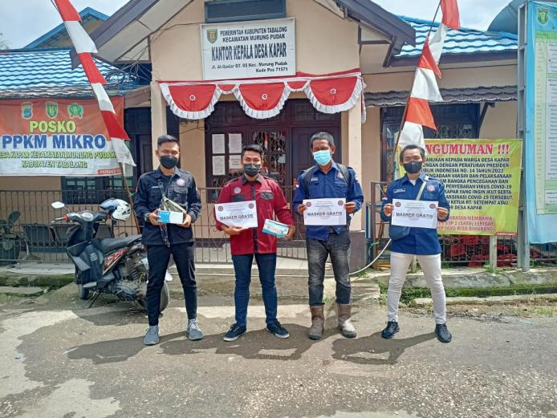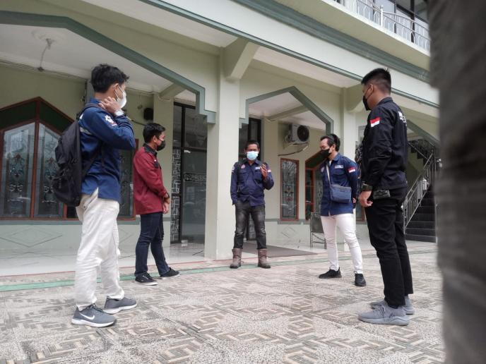Kegiatan membagikan masker pada warga

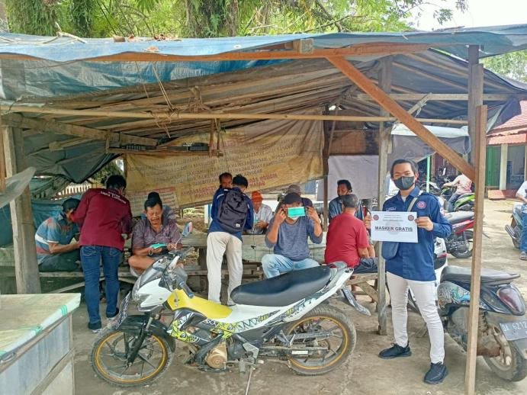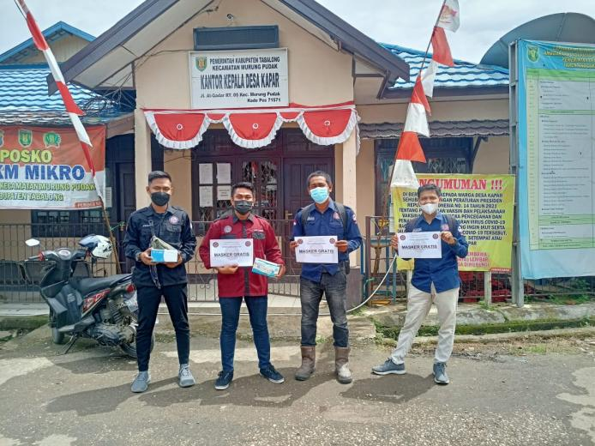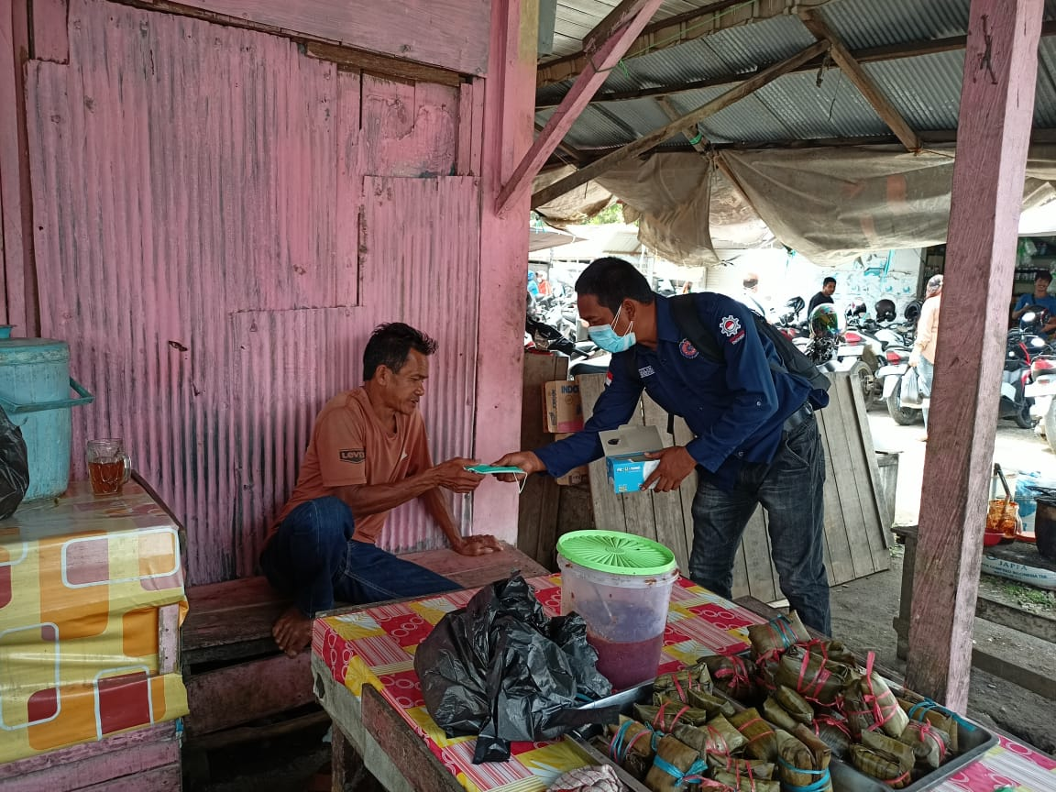

1. Bahan dan alat

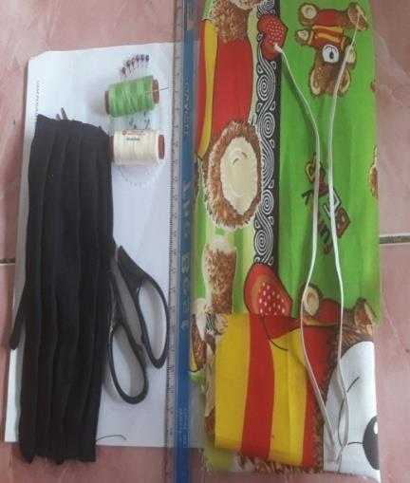

1. Masker yang sudah di buat

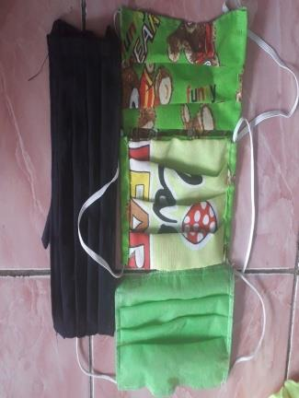

1. Video di unggah membuat masker

